TP5
IAA

Classification et évaluation

1.Classification supervisée

Voici, pour le fichier data2.py, l'affichage des points et leurs centres.
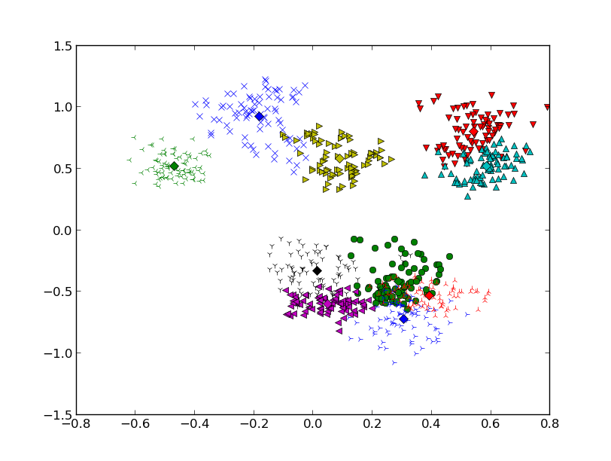

Classe1 : croix bleus

Classe2 : ronds vert

Classe3 : triangles rouges

Classe4 : triangles cyan

Classe5 : triangles magenta

Classe6 : triangles jaunes

Classe7 : Y noirs

Classe8 : Y bleus

Classe9 : Y verts

Classe10 : Y rouges

Voici les résultats trouvés avec K = 5
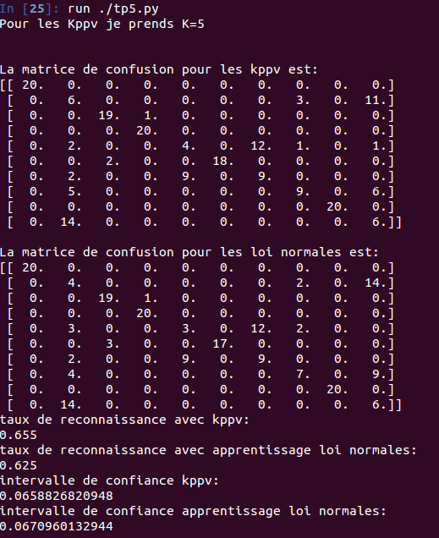

On remarque que la classe 2 est souvent confondue avec la classe 10, la classe 5 est souvent confondu avec la classe 7, la classe 7 confondu avec la classe 5, la classe 8 souvent confondu avec la classe 10 et 8, la classe 10 souvent confondu avec la classe 2.

Les classes 1, 4 et 9 sont toujours parfaitement identifiées.

On obtient des résultats très similaire. Mais la méthode par apprentissage de lois normales a besoin de beaucoup de données d'apprentissage pour être fiable.

Avec les données en dim 3 de data3.py , on obtient les résultats suivants:
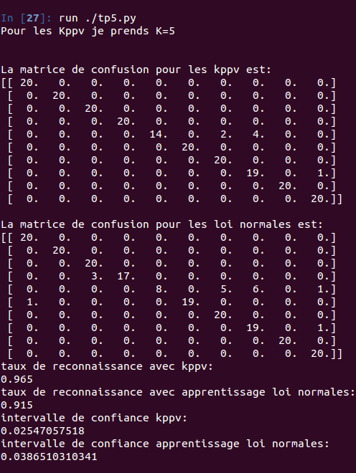

On observe que les résultats sont beaucoup plus fiables. Les kppv identifient catégoriquement les différentes classes sauf pour la 5eme classe ou 14 points ont été bien classifié. Avec les lois normales, on a beaucoup d'erreurs sur la 5eme classe, seuls 8 points ont été bien classé.

Avec le fichier dim12, on observe :
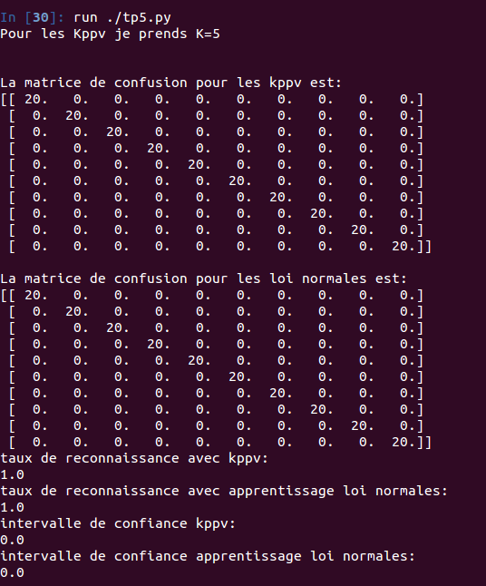

On a une reconnaissance parfaite de chacun des points !

2.Classification non supervisée

Il faut être prudent avec la représentation TLS. En effet, on peut passer de RGB à TSL, mais revenir de TSL à RGB est impossible car 1 couleur RGB correspond à plusieurs TSL.
HSL (Hue/Saturation/Luminosity) = TSL (Teinte/Saturation/Lumière)

Contact
Si il y a des erreurs, des remarques, des ajouts à faire, etc.
Veuillez m'en faire part à cette adresse :
wedg@hotmail.fr

